暑假班6年级数学期末检测卷
班级： 姓名： 满分：100分 考试时间：90分钟

一、填空题。(17分)
1.=( )÷8=9∶( )==( )%
2.甲、乙两数的比是5∶4,甲数是乙数的( )%,乙数比甲数少( )%。
3.+( )=×( )=÷( )=1
4.比50米少20%的是( )米;35米比( )米多40%。
5.在○里填上“>”“<”或“=”。
÷○× 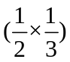×○×× ×○÷
6.果园今年栽果树200棵,成活率是98%,( )棵没成活。
7.一个圆形游泳池的周长是31.4米,它的半径是( )米,占地面积是( )平方米。
二、判断题。(对的画“√”,错的画“✕”)(4分)
1.一个数除以一个不等于0的数,等于乘这个数的倒数。 ( )
2.李师傅加工了105个零件,全部合格,合格率就是105%。 ( )
3.圆有无数条对称轴。 ( )
4.比5吨少,是4吨。 ( )
三、选择题。(把正确答案的序号填在括号里)(4分)
1.甲数是48,甲数的与乙数的相等,乙数是( )。
A.72 B.32 C.12 D.8
2.把25克盐溶化在100克水中,盐占盐水的( )。
A.20% B.25% C.75% D.125%
3.为了绿化城市,某街道要栽一批树苗,这批树苗的成活率是80%~90%,如果要栽活720棵,至少要栽种( )棵。
A.1000 B.900 C.800 D.720
4.用同样长的铁丝围成一个正方形和一个圆,它们的面积相比,( )。
A.圆大 B.正方形大 C.一样大 D.不确定
四、计算题。(28分)
1.直接写出得数。(8分)
1--= 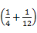×12= 68÷10%= -+=
××16= 1÷×= ÷2÷= ×9÷×9=
2.计算下面各题,能简算的要简算。(12分)
÷7+× ÷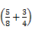÷ ÷7×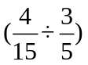 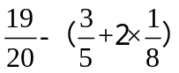

3.解方程。(8分)
x-x=21 24-120%x=18 x-4×= 24%x+26%x=0.5

五、操作题。(10分)
1.画一个直径是4厘米的半圆,画出它的对称轴,并计算出它的周长。(4分)

2.请你在下面的平面图上标出少年宫和邮电局的位置。(6分)
(1)少年宫在学校的西偏北30°方向上,距离学校600米。
(2)邮电局在学校的南偏西45°方向上,距离学校800米。
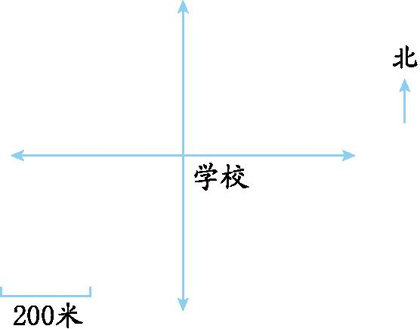
六、解决问题。(37分)
1.修一条公路,已修了全长的,还剩下800米没修,这条公路全长多少米?(7分)

2.东风小学五年级有学生180人,比六年级的人数多,六年级有学生多少人?(7分)

3.某乡去年造林30公顷,今年造林36公顷,今年造林比去年多百分之几?(7分)

4.一辆自行车轮胎的外半径是0.36米。如果每分钟转100周,通过一座1000
米长的桥需要几分钟?(得数保留一位小数)(7分)

5.下面是小明一家三口五一旅游的各项费用统计图。其中A表示食宿费用,B
表示路费,C表示购物费用。(9分)
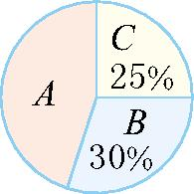
(1)这是( )统计图。
(2)图中A、B、C三部分的比是( )。
(3)已知食宿费用是1350元,路费是多少元?

七、附加题。(20分) 服装厂计划一个月生产衬衫5000件,结果上半月完成,如果下半月完成的与上半月同样多,这个月超额生产了多少件?

